Мередит Макардл. Всемирная история в вопросах и ответах
1000 вопросов в книге Мередит Макардл – это захватывающая возможность проверить и пополнить свои знания по всемирной истории. Познакомьтесь с самыми разными историческими фактами, личностями и событиями. На некоторые вопросы легко ответит почти каждый, другие же заставят задуматься и специалиста. Книга охватывает период с 3500 г. до н.э. и до 1945 г.
Мередит Макардл. Всемирная история в вопросах и ответах. – М.: Альпина нон-фикшн, 2020. – 226 с.
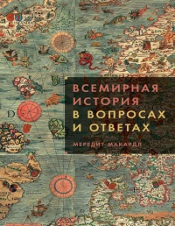
Купить книгу в издательстве Альпина Паблишер, цифровую книгу в ЛитРес, бумажную книгу в Ozon
Некоторые вопросы, показавшиеся мне наиболее интересными. Ответы приведены в конце заметки.

3500–801 гг. до н.э.
1. В каких геологических районах развились первые цивилизации? A. Вершины гор. B. Равнины и степи. C. Долины рек.
2. Какое пищевое растение было впервые окультурено на Американском континенте? A. Пшеница. B. Маис. C. Рис.
3. К 3200 г. до н.э. земледельцы, населявшие долину Нила (Египет), обнаружили, что ежегодный разлив реки совпадает с появлением на утреннем небе яркой звезды. Какой? A. Сириус. B. Полярная звезда. C. Альфа Центавра.
4. Как называется древнейшая европейская цивилизация, существовавшая в Средиземноморье (в частности, на Крите) около 2700–1500 гг. до н.э.?
5. Царь Хаммурапи, правивший Вавилоном в 1792–1750 гг. до н.э., завоевал Шумеро-Аккадское царство и создал могущественное государство. Какие записи остались после него на каменных столбах и глиняных табличках?

800 г. до н.э. – 449 г. н.э.
6. Какой европейский город был основан, как принято считать, в 753 г. до н.э.?
7. Какая империя на пике своего могущества, пришедшегося на 522–486 гг. до н.э., изображена на этой карте?
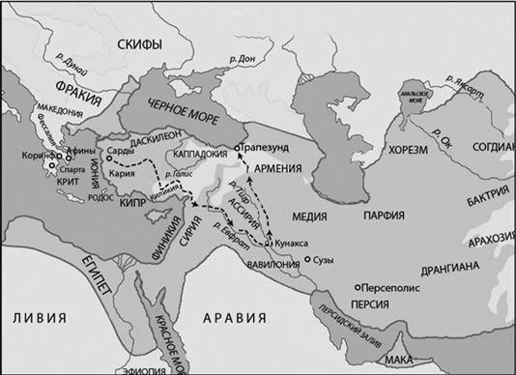
8. Какие два государства (и их союзники) противостояли друг другу в Пелопоннесской войне в 431–404 гг. до н.э.?
9. В 196 г. до н.э. жрецы из Мемфиса сделали на этом камне записи, которые позже помогли египтологам расшифровать иероглифы. Как называется этот камень?
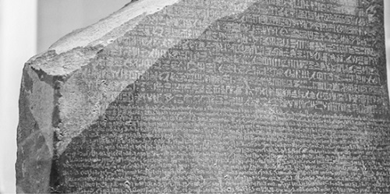
10. Примерно с 80 г. до н.э. Римская республика стала использовать аббревиатуру «SPQR». Как она расшифровывается?
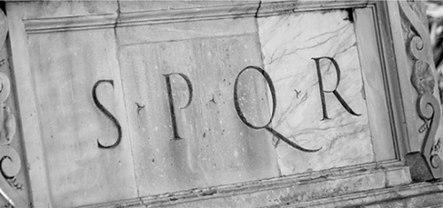

450–999 гг.
11. В I–V вв. кочевники угрожали почти всем цивилизациям Евразии: Восточной и Западной Римской империи, Персии, Индии и Китаю. Какая цивилизация не уступила давлению со стороны кочевников?
12. В какой стране умер Аттила в 453 г.? В английском (и ряде других европейских языков) название этой страны связано с этнонимом hunni («гунны»).
13. В 610 г. арабский торговец Мухаммед получил нечто ценное. Что это было?
14. В 696 г. в Венеции впервые был назначен глава города и верховный магистрат. Как называлась его должность?
15. В 843 г., через три года после смерти Карла Великого, его обширная Франкская империя разделилась на три королевства, на территории которых теперь находятся три современных государства. Что это за государства?

1000–1399 гг.
16. В 1050 г. король Шотландии совершил паломничество в Рим. Он был могущественным и справедливым правителем, но спустя несколько столетий его очернил известный драматург. Как звали этого короля?
17. Какая империя показана на карте (закрашено темным) в период своего расцвета в 1092 г.?
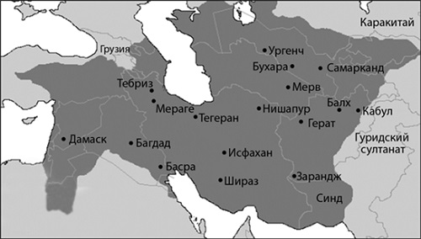
18. С 1154 г. германский король Фридрих Барбаросса (см. илл.) предпринимал попытки расширить германское влияние, воюя против норманнов в Италии. Почему его прозвали Барбаросса?
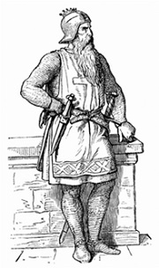
19. В 1191 г. указом папы римского был создан третий крупный орден крестоносцев. Позже этот орден воевал со славянами в Восточной Европе. Как он назывался?
20. Считается, что от Черной смерти в Европе погибло... A. 10% населения. B. Около 40% населения. C. Почти 50% населения.

1400–1599 гг.
21. Какое олигархическое семейство правило во Флоренции начиная с 1400-х гг.?
22. Какой важный христианский город был захвачен османами в 1453 г.?
23. В XV–XVI вв. одним из наиболее выдающихся арабских научных и культурных центров был некий город в Африке. Как он называется?
24. Как называется эта империя (отмечена на карте белым), основанная в 1526 г. Бабуром? Он был потомком Тамерлана (Тимура) и Чингисхана. Завоевал часть Индии и Афганистана.
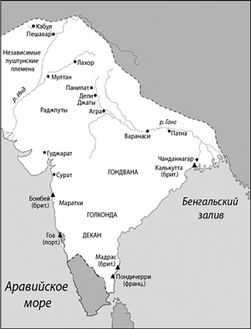
25. Флаг Нидерландов красно-бело-синий. Почему во время национальных праздников голландцы используют оранжевые флаги и оранжевую одежду?

1600–1799 гг.
26. Как называли изображенных здесь колонистов (см. илл.), прибывших из Британии в Северную Америку в 1620 г. и поселившихся в Новом Плимуте (на территории современного штата Массачусетс)?
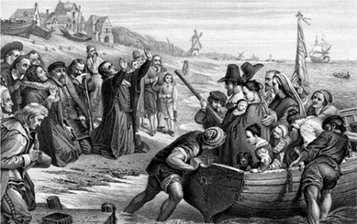
27. В 1649 г. был казнен король, потерпевший поражение в ходе гражданской войны в Англии. Как его звали?
28. После казни короля Англия ненадолго стала республикой. Кто правил страной и носил титул лорда-протектора?
29. В 1700 г. король Испании Карл II умер, не оставив потомков. Какая династия прекратила на этом свое существование?
30. Во французском обществе до революции выделяли три сословия. Какие?

1800–1849 гг.
31. Как звали британского адмирала, погибшего в Трафальгарском сражении (1805 г.)? В этом сражении Великобритания одержала верх над флотами Испании и Франции.
32. В какую страну вторглись войска США в ходе войны 1812 г. между Британией и США?
33. В 1821 г. Американское колонизационное общество основало в Западной Африке колонию для освобожденных рабов. Эта колония со временем стала страной. Как она называется?
34. Кто в 1832 г. написал следующий текст: «...опыт и история учат, что народы и правительства никогда ничему не научились из истории и не действовали согласно поучениям, которые можно было бы извлечь из нее»? A. Немецкий философ Георг Вильгельм Фридрих Гегель. B. Президент США Авраам Линкольн. C. Немецкий философ Карл Маркс.
35. В 1837–1839 гг. китайское правительство издало указ об уничтожении товарных запасов, хранившихся в порту Гуанчжоу (Кантон) и принадлежавших иностранным торговцам. О каком товаре идет речь?

1850–1899 гг.
36. В 1853 г. русский царь Николай I впервые употребил выражение «больной человек Европы». Кого или что он имел в виду?
37. Какое событие Крымской войны здесь изображено?
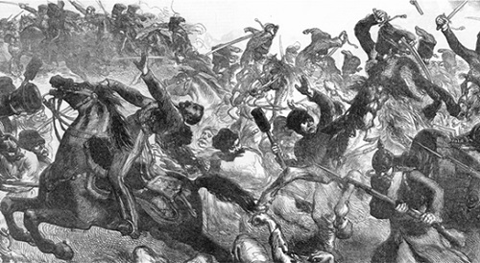
38. Как называется восстание против британского колониального правления, начавшееся в Индии в 1857 г.? A. Восстание сикхов. B. Восстание гуркхов. C. Восстание сипаев.
39. Как называется этот африканский народ, нанесший поражение британским колониальным войскам в битве при Изандлване (1879 г.)?
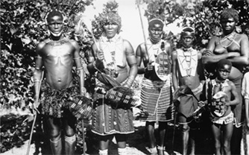
40. Считается, что первый автомобиль был построен немецким изобретателем в 1886 г. Как его звали?

1900–1924 гг.
41. Какие из перечисленных стран не входили в состав Британской Индии в 1900 г.? Непал, Пакистан, Бангладеш, Бирма (Мьянма), Цейлон (Шри-Ланка).
42. Какую часть обитаемых территорий на Земле контролировали европейские страны к 1914 г.? A. 20%. B. 50%. C. 85%.
43. Правда или вымысел? В начале Первой мировой войны в результате наступления германской армии через Бельгию англо-французские войска были оттеснены к реке Марне, что всего в 50 километрах от Парижа. Для организации контр­атаки французских солдат-резервистов доставляли к линии фронта на такси.
44. Что такое декларация Бальфура (1917 г.)?
45. В 1920-х гг. мальчик по имени Холи́лала из народа ко́са пошел в школу; по существовавшей в Южной Африке традиции он получил новое европейское имя — по фамилии известного британского адмирала. Под каким именем более известен Холилала?

1925–1945 гг.
46. Кто возглавил китайскую партию Гоминьдан после смерти Сунь Ятсена в 1925 г.?
47. На что резко упали цены в 1929 г.? К чему это привело?
48. В 1933 г. нацисты построили первый концентрационный лагерь. На первых порах в нем содержались политзаключенные. Как он назывался? A. Дахау. B. Освенцим. C. Бухенвальд.
49. Фашистская Германия поддерживала испанских фашистов. Люфтваффе — немецкие военно-воздушные силы — участвовали в бомбардировках и обстрелах в ходе гражданской войны в Испании. Художник Пабло Пикассо написал картину, изображавшую последствия бомбардировки одного из городов Страны басков. О каком городе идет речь?
50. Германия, в нарушение Версальского договора, провела перевооружение и реорганизацию военно-воздушных сил (Люфтваффе). При поддержке авиации можно было осуществлять быстрое наступление крупных танковых соединений и моторизованной пехоты. Какое название получил этот метод ведения военных действий?

Ответы
1. C. Долины рек.
2. B. Маис.
3. A. Сириус.
4. Минойская цивилизация на Крите и других островах Эгейского моря.
5. Первый большой сборник законов, известный как Законы Хаммурапи.
6. Рим.
7. Держава Ахеменидов, или Первая Персидская империя.
8. Афины (Делосский союз) и Спарта (Пелопоннесский союз).
9. Розеттский камень.
10. Это аббревиатура от Senatus Populusque Romanus (лат.) — «Сенат и граждане Рима» (подробнее см. Мэри Бирд. История Древнего Рима).
11. Китайцы.
12. В Венгрии (англ. Hungary).
13. Божественное откровение, впоследствии ставшее Кораном — священной книгой мусульман.
14. Дож.
15. Франция, Германия и Италия.
16. Макбет.
17. Сельджукская империя.
18. По-итальянски это означает «рыжебородый».
19. Тевтонский орден.
20. C. Почти 50% населения (по некоторым данным, до 60%).
21. Медичи.
22. Константинополь.
23. Томбукту (находится на территории Республики Мали).
24. Империя Великих Моголов.
25. Одним из лидеров Нидерландской революции против испанского владычества Габсбургов, которая в 1581 г. привела страну к независимости, был Вильгельм Оранский (также Виллем ван Оранье-Нассау). Голландская королевская семья в наше время — также Оранье-Нассау. Династический цвет — оранжевый.
26. Отцы-пилигримы.
27. Карл I.
28. Оливер Кромвель.
29. Испанская династия Габсбургов.
30. Духовенство, дворянство и все остальные.
31. Горацио Нельсон.
32. В Канаду.
33. Либерия.
34. A. Георг Вильгельм Фридрих Гегель в своей работе «Лекции по философии истории».
35. Об опиуме.
36. Османскую империю, терявшую контроль над своими владениями в Азии, Северной Африке и на Балканах.
37. Атака легкой бригады — подразделения британской легкой кавалерии, по ошибке получившего приказ атаковать хорошо укрепленные позиции русской артиллерии. Им пришлось отступить, понеся тяжелые потери.
38. C. Восстание сипаев.
39. Зулусы, южноафриканский этнос.
40. Карл Бенц.
41. Непал.
42. C. 85%.
43. Правда. Солдат доставляли поездом до Парижа, а оттуда — автомобильным транспортом, в том числе на такси.
44. Декларация британского правительства в поддержку идеи основания еврейского государства в Палестине.
45. Нельсон Мандела.
46. Чан Кайши.
47. В 1929 г. в США резко упали цены на акции. Произошел крах Нью-Йоркской фондовой биржи, ставший началом Великой депрессии.
48. A. Дахау.
49. О городе Герника.
50. Блицкриг, «молниеносная война».

